# Введение

Сегодня видеоигры стали занимать у людей большую часть свободного времени. Игры бывают так и платные так и бесплатные, но в основном транзакции игровых предметов проходят с помощью «внутриигровых валют».

Информационная система "Интернет-магазин игровой валюты" будет предоставлять возможность пользователям приобретать игровую валюту большинства игр с помощью онлайн-платежа.

1 Общие сведения

### Список терминов и определений

Сервер — часть системы, являющаяся хостом и набором функций для сайта системы.

Клиент — часть системы, отображающая интерфейс сайта системы.

Коэффициент юзабилити — часть пользователей, которым удобно пользоваться сайтом к общему количеству пользователей системы.

Коэффициент интерактивности — часть пользователей, которая пользовалась системой за определенный промежуток времени к ожидаемому количеству пользователей за тот же промежуток времени.

БД (База Данных) — представленная в объективной форме совокупность самостоятельных материалов, систематизированных таким образом, чтобы эти материалы могли быть найдены и обработаны с помощью электронной вычислительной машины (ЭВМ).

### Описание бизнес-ролей

Пользователь — авторизованный человек, имеющий расширенный доступ к системе, позволяющая ему просматривать свой профиль и проводить оплату.

Оператор – авторизированный пользователь, имеющий доступ к информации о всех пользователях, служащий для помощи обычным пользователям при использовании системы.

Поставщик – авторизированный пользователь, который имеет собственную страницу на сайте с предоставляемыми услугами.

Администратор — авторизованный пользователь, имеющий полный доступ к системе, позволяющая ему устранять технический ошибки системы.

1. Проектирование контекстной диаграммы

### План разработки модели БД

План:

1. Планирование разработки базы данных. Включает определение объёма работ, ресурсов и стоимости проекта.
2. Определение требований к системе. Включает выбор целей БД, выяснение информационных потребностей различных отделов и руководителей фирмы, требований к оборудованию и программному обеспечению.
3. Сбор и анализ требований пользователей. На данном этапе необходимо создать модель движения важных нематериальных объектов и уяснить процесс товарообмена.
4. Проектирование базы данных. Включает концептуальное, логическое и физическое проектирование.
5. Разработка приложений. Включает проектирование транзакций и пользовательского интерфейса.
6. Реализация. На данном этапе осуществляется физическая реализация базы данных и разработанных приложений.
7. Загрузка данных. На этом этапе созданные в соответствии со схемой базы данных пустые файлы, предназначенные для хранения информации, должны быть заполнены данными.
8. Тестирование. Для оценки законченности и корректности выполнения приложения базы данных может использоваться несколько различных стратегий тестирования.
9. Эксплуатация и сопровождение. Включает анализ функционирования и поддержку исходного варианта БД, а также адаптацию, модернизацию и поддержку переработанных вариантов.

### Анализ предметной области

В базе данных должны находится таблицы, которые хранят подробную информацию о пользователях, модераторах, запросах и местах в городах. Так же должны быть обобщающие таблицы, например: таблица “Person”, которая хранит данные применимые как к пользователям, так и к модераторам (имя, фамилия, номер телефона и роль)

Таблица Пользователей имеет такие поля как: Имя пользователя, Денежный баланс, Идентификатор роли, Уникальный идентификатор пользователя.

Таблица Заказов: Метод оплаты, Идентификатор товара на маркетплейсе, Идентификатор пользователя, Уникальный идентификатор заказа.

Таблица Товаров: Цена, Идентификатор соответствующей игры, Уникальный идентификатор товара.

Таблица Игр: Название игры, Уникальный идентификатор игры.

### Проектирование ER-диаграммы

Реализуем ER-диаграмму для проектируемой БД (рис. 1):

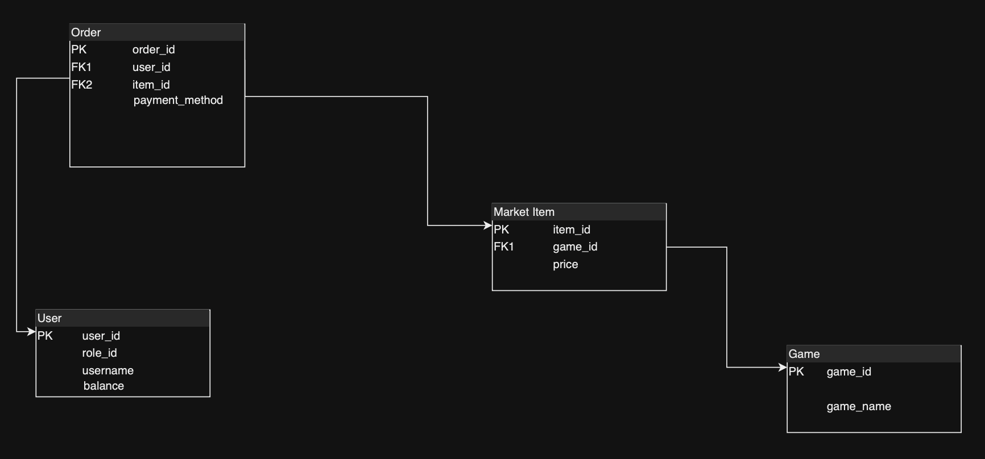

Рисунок 1 – ER-диаграмма БД

### Тестовые SQL запросы

Придумаем тестовые SQL запросы для получения данных (рис. 2):

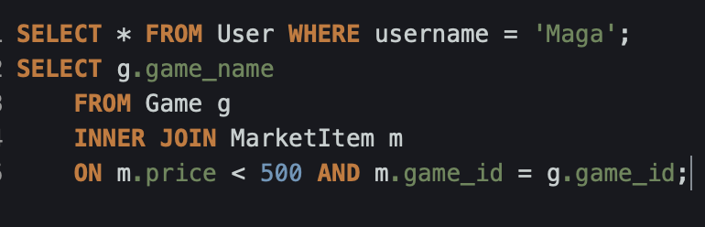

Рисунок 2 – Тестовые SQL запросы

### Вывод

В ходе выполнения работы была реализована БД для ИС, план реализации БД, ER-диаграмма БД и тестовые SQL запросы.

**Ответы на вопросы**

1. Что такое база данных информационной системы? Дайте определение.

База данных информационной системы (БД ИС) – это организованная структура, предназначенная для хранения и управления большим объемом структурированных данных. Она обеспечивает доступ к информации, ее обновление, хранение и обработку в соответствии с заданными правилами и структурой.

1. Что такое модель данных? Дайте определение.

Модель данных — это абстрактное представление данных и их отношений в базе данных. Она определяет структуру и организацию данных в базе данных, и представляет собой некий шаблон или рамки, в которых данные могут быть хранены, обрабатываться и использоваться.

1. Что такое «сущность» в рамках ERD-моделирования?

В рамках ER-моделирования сущности — это объекты или понятия, несущие важную информацию.

1. Что такое «связь» в рамках ERD-моделирования?

В контексте ERD-моделирования "связь" (relationship) представляет собой ассоциацию между двумя или более сущностями (entities) в базе данных.

1. Какую роль играет ER-диаграмма в проекте информационной системы?

Роль ER-диаграммы в проекте информационной системы включает:

* Визуализация структуры данных: ER-диаграмма позволяет визуально представить структуру базы данных, отображая сущности (entities) и их атрибуты, а также связи между сущностями.
* Определение сущностей и их атрибутов: ER-диаграмма помогает определить сущности, их атрибуты и типы данных, которые будут храниться в базе данных.
* Определение связей между сущностями: ER-диаграмма помогает определить связи между различными сущностями в базе данных, указывая их типы (например, один к одному, один ко многим, многие ко многим).
* Помощь в коммуникации с заказчиком и разработчиками: ER-диаграмма является удобным средством для обсуждения структуры базы данных с заказчиком и разработчиками, чтобы уточнить требования к информационной системе.
* Определение целостности данных: ER-диаграмма помогает определить ограничения целостности данных, такие как уникальность ключей, ограничения на значения атрибутов и другие правила для обеспечения целостности данных в базе данных.

1. Какую задачу надо решить в процессе выполнения работы?

* Идентификация сущностей: определение всех сущностей, которые будут храниться в базе данных, и их атрибутов (характеристик).
* Определение связей между сущностями: установление связей между сущностями, указание их типов (один к одному, один ко многим, многие ко многим) и определение обязательности участия каждой сущности в связи.
* Установление ограничений целостности данных: определение правил и ограничений, которые должны быть соблюдены для обеспечения целостности данных в базе данных (например, уникальность ключей, ограничения на значения атрибутов).
* Разработка структуры ER-диаграммы: создание графического представления структуры базы данных с использованием стандартных символов и нотаций для сущностей, атрибутов и связей.
* Проверка и уточнение диаграммы: обсуждение и проверка ER-диаграммы с заказчиком и другими заинтересованными сторонами для уточнения требований и обеспечения соответствия модели базы данных потребностям информационной системы.

1. В каком аспекте рассматривается БД информационной системе в рамках данной работы?

База данных (БД) информационной системы рассматривается в рамках данной работы с точки зрения проектирования структуры данных, их организации и взаимосвязей между различными сущностями.

1. Каким образом определяются сущности в процессе создания ER-диаграммы?

В процессе создания ER-диаграммы сущности определяются на основе анализа предметной области, которая моделируется. Сущности представляют собой объекты или концепции, которые имеют свои атрибуты и связи с другими сущностями. Для определения сущностей следует проанализировать бизнес-процессы, данные и взаимодействия в предметной области, выделить основные сущности и их характеристики (атрибуты).

1. Кто из авторов предложил наиболее часто используемую нотацию ERD-моделирования?

Более часто используемая нотация ERD-моделирования была предложена Питером Ченом.

1. Что такое «экземпляр сущности»? Дайте определение.

Экземпляр сущности - это конкретный объект или элемент данной сущности, который представляет собой конкретную реализацию или экземпляр данного типа сущности.

1. Каков принцип группировки объектов в общую сущность ERD?

Принцип группировки объектов в общую сущность в ERD основан на их схожих характеристиках и отношениях между ними. Группировка происходит на основе атрибутов, которые объекты имеют в общей сущности, и их взаимосвязи друг с другом. Например, если у объектов есть одинаковые атрибуты и они имеют тесное отношение друг с другом, то их можно объединить в одну сущность.

1. Какие элементы входят в модель ERD?

* Сущности (Entity): представляют отдельные объекты, о которых мы хотим хранить информацию.
* Атрибуты (Attributes): характеристики сущностей, которые описывают их свойства.
* Связи (Relationships): определяют взаимосвязь между сущностями.
* Ключи (Keys): идентификаторы уникальных записей в базе данных.
* Ограничения (Constraints): определяют условия, которым должны соответствовать данные в базе данных.

1. Какие CASE-средства рекомендованы для разработки ER-диаграммы?

* ER Studio
* Oracle SQL Developer Data Modeler
* Microsoft Visio
* Lucidchart
* DbDesigner

1. Какие типы связей доступны при создании ER-диаграммы?

* Один ко многим
* Многие ко многим
* Один к одному
* Частичное участие
* Полное участие
* Смешанные связи
* Связи с композицией
* Связи с агрегацией
* Связи с ослаблением

1. Назовите правила и приведите пример использования связей один-ко-многим ER-диаграммы?

Правила для связей один-ко-многим в ER-диаграмме:

* У каждого элемента в сущности "один" связь может быть только один элемент в сущности "много".
* У каждого элемента в сущности "много" связь может быть любое количество элементов в сущности "один".

Предположим, у нас есть сущности "Компания" и "Сотрудник". Каждая компания имеет множество сотрудников, но каждый сотрудник работает только в одной компании. Таким образом, мы можем нарисовать связь один-ко-многим между сущностями "Компания" (один) и "Сотрудник" (много).

1. Назовите правила и приведите пример использования связей один-к-одному ER-диаграммы?

Правила использования связей один-к-одному в ER-диаграмме:

* У каждой сущности может быть только одна связь с другой сущностью.
* Каждому экземпляру сущности A соответствует только один экземпляр сущности B, и наоборот.

Предположим, у нас есть сущности "Студент" и "Книжный билет". У каждого студента может быть только один книжный билет, и у каждого книжного билета может быть только один студент. В этом случае мы можем установить связь один-к-одному между сущностями "Студент" и "Книжный билет" на ER-диаграмме

1. Назовите правила и приведите пример использования связей многие-ко-многим ER-диаграммы?

Правила связей многие-ко-многим в ER-диаграмме:

* В ER-диаграмме связь многие-ко-многим обозначается двумя ромбами, один со стороны сущности A, а другой со стороны сущности B.
* Для реализации связей многие-ко-многим используется таблица-связь, которая содержит первичные ключи сущностей A и B в качестве внешних

Предположим, у нас есть две сущности: "Студент" и "Предмет". Студент может изучать несколько предметов, и один предмет может быть изучен несколькими студентами. В этом случае у нас возникает связь многие-ко-многим.